Міністерство освіти і науки України
Івано-Франківський національний технічний університет нафти і газу

Кафедра програмного забезпечення автоматизованих систем

ЛАБОРАТОРНА РОБОТА №2
Тема: «Розроблення стуктури бази даних»

Виконав студент
групи ПІт-15-3
Лук’янов Д.О.
Перевірив:
Броновський І.В.

Івано-Франківськ
2016
Мета: Cтворити стуктуру бази даних.
Хід роботи
Метою проектування було створення веб-застосування для розкладу в у ВНЗ. Було побудовано схему даних і створено такі таблиці:
Admins:
В даній таблиці зберігаються облікові записи адміністраторів сайту.
Users:
В даній таблиці дберігаються дані з обліковими записами користувачів. Є дві ролі користувачів: Користувач, Викладач.
Institutions:
Тут зберігаються дані з навчальними закладами.
Groups:
В таблиці groups зберігаються всі навчальні групи.
Subjects:
В даній таблиці зберігаються дані про предмети.
Lessons:
В даній таблиці зберігається весь розклад. Вона має зв’язки з таблицями users, subjects, groups.

Файл Schema.rb:
ActiveRecord::Schema.define(version: 20161127155510) do

# These are extensions that must be enabled in order to support this database
enable_extension "plpgsql"

create_table "admins", force: :cascade do |t|
t.string "email", default: "", null: false
t.string "encrypted_password", default: "", null: false
t.string "reset_password_token"
t.datetime "reset_password_sent_at"
t.datetime "remember_created_at"
t.integer "sign_in_count", default: 0, null: false
t.datetime "current_sign_in_at"
t.datetime "last_sign_in_at"
t.string "current_sign_in_ip"
t.string "last_sign_in_ip"
t.datetime "created_at", null: false
t.datetime "updated_at", null: false
t.index ["email"], name: "index_admins_on_email", unique: true, using: :btree
t.index ["reset_password_token"], name: "index_admins_on_reset_password_token", unique: true, using: :btree
end

create_table "groups", force: :cascade do |t|
t.string "name"
t.datetime "created_at", null: false
t.datetime "updated_at", null: false
t.integer "institution_id"
end

create_table "institutions", force: :cascade do |t|
t.string "name"
t.datetime "created_at", null: false
t.datetime "updated_at", null: false
end

create_table "lessons", force: :cascade do |t|
t.integer "day"
t.integer "lesson_number"
t.boolean "odd_week"
t.integer "subgroup"
t.integer "lesson_type"
t.string "classroom"
t.integer "user_id"
t.integer "subject_id"
t.integer "group_id"
t.datetime "created_at", null: false
t.datetime "updated_at", null: false
t.index ["group_id"], name: "index_lessons_on_group_id", using: :btree
t.index ["subject_id"], name: "index_lessons_on_subject_id", using: :btree
t.index ["user_id"], name: "index_lessons_on_user_id", using: :btree
end

create_table "subjects", force: :cascade do |t|
t.string "name"
t.integer "institution_id"
t.datetime "created_at", null: false
t.datetime "updated_at", null: false
t.index ["institution_id"], name: "index_subjects_on_institution_id", using: :btree
end

create_table "users", force: :cascade do |t|
t.string "email", default: "", null: false
t.string "encrypted_password", default: "", null: false
t.string "reset_password_token"
t.datetime "reset_password_sent_at"
t.datetime "remember_created_at"
t.integer "sign_in_count", default: 0, null: false
t.datetime "current_sign_in_at"
t.datetime "last_sign_in_at"
t.string "current_sign_in_ip"
t.string "last_sign_in_ip"
t.datetime "created_at", null: false
t.datetime "updated_at", null: false
t.string "first_name"
t.string "last_name"
t.boolean "is_teacher", default: false
t.integer "group_id"
t.index ["email"], name: "index_users_on_email", unique: true, using: :btree
t.index ["reset_password_token"], name: "index_users_on_reset_password_token", unique: true, using: :btree
end

add_foreign_key "lessons", "groups"
add_foreign_key "lessons", "subjects"
add_foreign_key "lessons", "users"
add_foreign_key "subjects", "institutions"
end
Графічне відображення структури бази даних
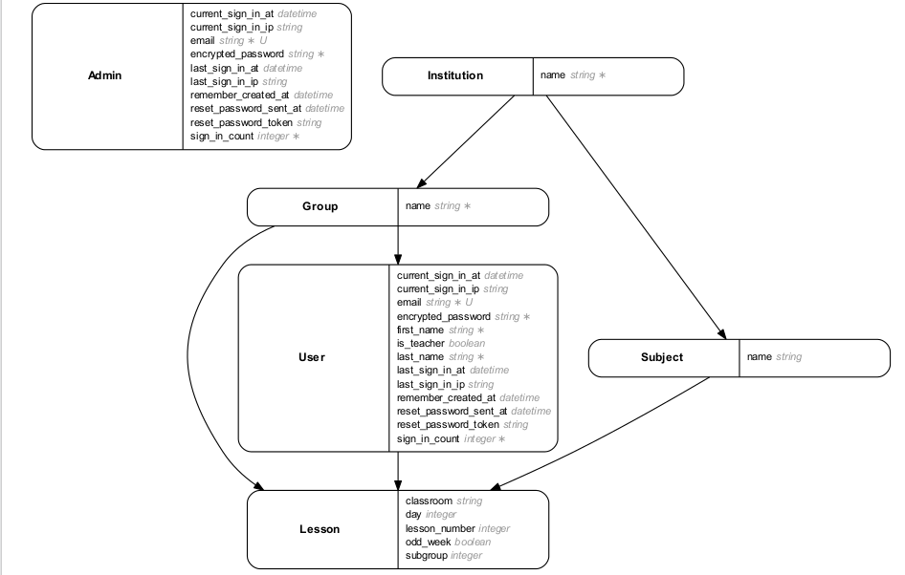

Висновок: На даній лабораторній роботі було розроблено базу даних “Розклад занять” в PostgreSQL.

